テーマ | 「車を探そう！」データベースシステム
概要 | 自動車に関する簡単なデータベースではあるが、実際にデータベースを使用して検索を行ってみることによって、必要なデータを検索する手法に慣れることができる。特に、ＡＮＤ、ＯＲ、ＮＯＴなどを使用した複合条件による検索に習熟することができる。現在のデータ件数は２５０件ほどであるが、追加することもできる。
ねらい | データベースの活用を通して、必要とする情報を効率的に検索・収集する方法を習得させる。
関連する主な  科目・項目 | 情報Ａ 情報の収集・発信と情報機器の活用 | 難易度 | 易・普・難 | 想定  時間数 | 約２時間
準備するもの | 本ソフトをインストールし、実行する  （Visual BasicやAccessは不要） | 作成者 | 山本 優一

準備 本稿末の「参考１」を参照して、使用するパソコン全てに本ソフトをインストールする。（使用するパソコンがインターネットに接続できるものであればなお良い。）

１ 学習の展開

（１）導入
情報を検索・収集する手段として、しばしばデータベースから情報を得る場合があることを確認する。
・身近な例を挙げながら、情報の検索と収集の必要性を確認する。
・自分たちが利用できるデータベースを挙げてみる。

（２）展開
（２－１）表計算ソフトで構築したような小規模なデータベースであれば、全体を一覧しながら必要なデータを見つけることもできるが、大規模なデータベースでは全体を一覧することは不可能であることを知る。
従って、必要な情報を得るためには、データベースに対して問い合わせ、その結果を得、そして得られた情報が必要としている情報かどうかを吟味するという作業が必須であることを実感する。
・本ソフトによる車に関するサンプルデータベースを実際に用いて、単一条件検索画面で簡単な検索をしてみる。

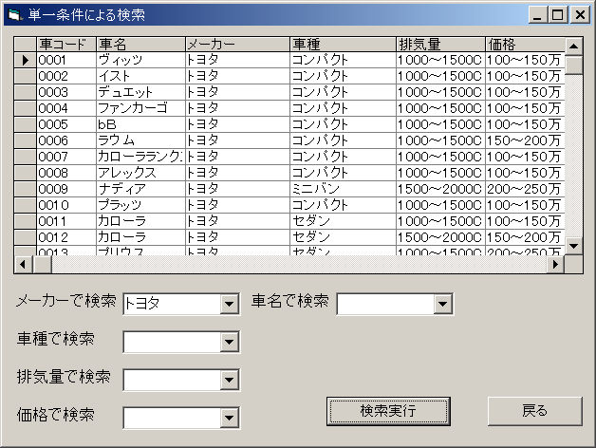

・次に、テーマを設定して、インターネット上の検索エンジンを利用しキーワード検索をしてみる。
その結果として、やみくもな検索は効率が悪く、必要な情報が得られないこともあることを理解する。

（２－２）効率良く必要な情報を得るためには、データベースに対して適切な検索条件で問い合わせることが重要であることを確認する。
・サンプルのデータベースを用いて、複合条件検索画面で検索をしてみる。
・その際、いくつかの検索条件をＡＮＤ、ＯＲでつないだ形の検索条件を作ったり、否定を表すＮＯＴを検索条件の前につけたり、あるいは括弧（「（ 」や「 ）」）で囲んで優先順位を変えたりするなどの工夫をする中で、ＡＮＤ，ＯＲ，ＮＯＴ検索の方法に慣れる。
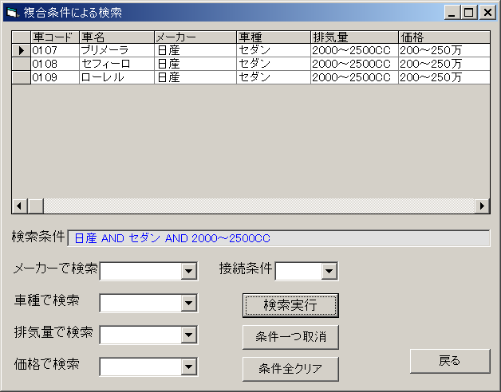

・次に、テーマを設定して、インターネット上の検索エンジンを利用しで効率良く検索できるような条件の形を意識しながら検索してみる。
その結果、キーワード検索においては、ＡＮＤ、ＯＲ、ＮＯＴをうまく組み合わせることで、効率良く必要な情報が得られることを理解する。（データベースによっては、空白（スペース）がＡＮＤの意味を持っていることに注意。）
２ 発展学習

各自が設定したテーマに沿って、幅広い範囲からの様々な情報の検索・収集を行ってみる。その際、できる限り効率の良い検索条件を工夫しながら検索を行なう。

参考
１ 本ソフトの構成とインストール方法
１－１ 構成
本ソフトは、Accessで作成されたデータベース（車DB.mdb）とVisual Basicで作成されたデータベース操作プログラム（KurumaDB.exe）の２つからなる。データベース（車DB.mdb）の構成を変更するためにはAccessが必要となるが、変更せずにこのまま使用する場合にはAccessは不要である。もちろん、このKurumaDB.exe上でデータの追加・変更も可能である。また、KurumaDB.exeもコンパイルされているので、Visual Basicも不要である。
１－２ インストール
適当なフォルダに次の４つのファイルをダウンロードする。
Setup.exe, Kuruma.cab, Setup.lst, 車DB.mdb
Setup.exeをダブルクリックして実行すると、標準ではC:\Program Files\Project1\にインストールされ（これは変更可能）、「スタート」ボタンの「プログラム」にも「KurumaDB」という名前で登録される（これも変更可能）。また、Visual Basicのプログラムを実行するための８つのDLLとOCXファイルもインストールされる。
インストールしたフォルダC:\Program Files\Project1\にファイル車DB.mdbをコピーする。
以上で、「スタート」→「プログラム」→「KurumaDB」→「KurumaDB」で起動できる。

２ 本ソフトの改良について
本ソフトは免許講習の総合実習の際に作成したものであり、それ以降手をつけていないので完成度は高くありません。それをご承知の上で使用していただければと思います。
改良の必要があると思いますが、ご自分で改造したい方はソースプログラムを公開しますのでご連絡下さい。自由に改造していただいて結構です。（Visual Basic Ver6.0のProfessional版以上でコンパイルできるはずです。）

